
Le transport pour l’Angleterre
Élèves : |  |  |  |  |  | Classe(s) :
MISSION  Tu vas devoir recueillir des informations sur les moyens que nous emprunterons pour nous rendre en Angleterre, et les transports que tu rencontreras à Londres.  Suis les pistes que je t’indiquerai.  Appuie sur la touche « Ctrl » et clique sur les liens en bleu qui te sont proposés.  Tu dois écrire les réponses dans les cases vertes.  Tes réponses doivent être écrites en « Century Gothic » de taille 12 - vert standard |  |  |  |  |  |  |  |  |  |  |   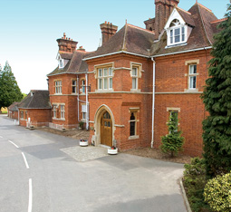
Question 1  (3 points) | Sur la carte, trace le trajet depuis Villiers-le-Bel jusqu’à Ashford, en utilisant des flèches pour les trois étapes suivantes :  - Villiers-le-Bel → Calais.  - Calais → Folkestone.  - Folkestone → Ashford.  Pour cela, dans le menu, clique sur Insertion -> formes ->
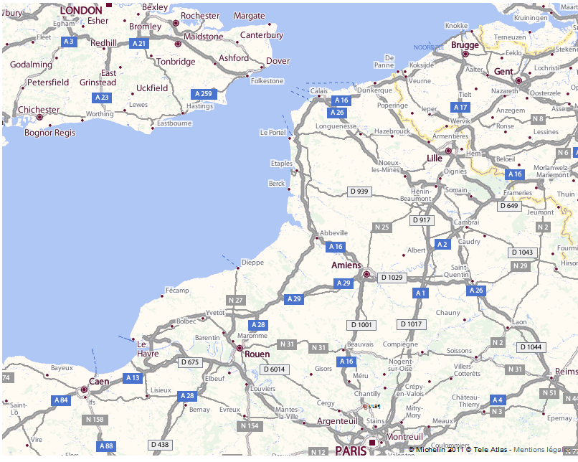
Question 2 | En te rendant sur le site : http://fr.mappy.com/itinerary_homepage , trouve le nombre total de kilomètres pour notre voyage.
?
Question 3 | De Calais à Folkestone : le Tunnel sous la Manche  (aide-toi du site http://fr.wikipedia.org/wiki/Tunnel_sous_la_Manche pour répondre aux questions).
Quel est le nom anglais du Tunnel sous la Manche ? |  |  |  |  | ?
De combien de tubes est-il composé ? |  |  |  |  | ?
Quelle est sa longueur totale ? |  |  |  |  | ?
Combien de kilomètres parcourt-on sous la mer ? |  |  |  |  | ?
Combien de temps dure la traversée ? |  |  |  |  | ?
Quel est le nom du train de voyageurs sans véhicule ? |  |  |  |  | ?
Question 4 |  | Nous emprunterons Le Shuttle. Explique de quoi il s’agit.  Aide-toi du site : http://www.eurotunnelgroup.com/fr/groupe-eurotunnel/exploitation/le-shuttle/
?
Question 5 | Pourquoi avons-nous choisi ce mode de transport ?  Aide-toi du site : http://www.eurotunnel.com/fr/informations-sur-votre-voyage/Pourquoi-Eurotunnel/
?
Question 6 | Observe attentivement les deux photos puis réponds aux questions. |  |  |  |  |  | 1 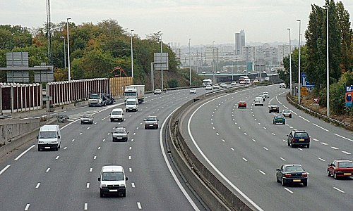 2 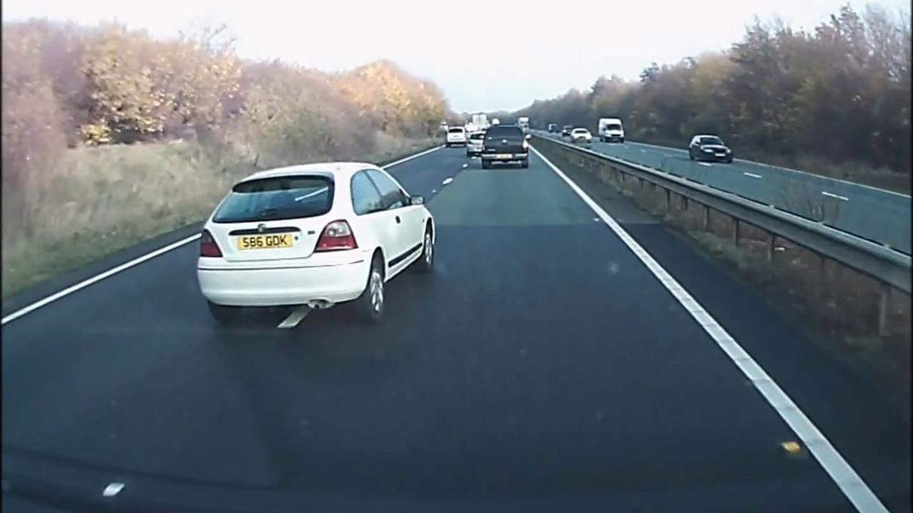
Indique le numéro de la photo qui correspond au pays. |  |  |  |  |  |  | Angleterre | ? |  | France |  | ?
D’après les photos, quelle est la particularité de la circulation des voitures en Angleterre ? |  |  |  |  |  |  | ?
Question 7 | A l’aide de « Google Images » et des fonctions copier/coller, trouve une image pour :
Le Shuttle |  |  |  | ?
Un taxi londonien |  |  |  | ?
Un bus londonien |  |  |  | ?
Le symbole du métro londonien |  |  |  | ?

BONNE CHANCE !
Code couleur: ☑ Vert = juste, □ Bleu = incomplet, ☒ Rouge = faux
Barème de correction : 1 point par réponse juste
Total: ...... / 19

